Министерство цифрового развития, связи и массовых коммуникаций Российской Федерации
Ордена Трудового Красного Знамени
Федеральное государственное бюджетное образовательное учреждение высшего образования
«Московский технический университет связи и информатики»
Факультет «Информационные технологии»
Кафедра «Системное программирование»
Дисциплина «Вычислительная техника»
Отчёт по лабораторной работе №5 на тему:
Мультиплексор и демультиплексор

Вариант №12

Выполнил: студент группы БСТ2501 Максимов Максим Михайлович
Проверил: Нехороший Юрий Иванович и Кондратьева Ольга Владимировна

Москва 2025
Цель работы
Ознакомиться с основными характеристиками интегральных преобразователей кодов, получение навыков проектирования мультиплексоров и демультиплексоров. Изучить связь между ними. Проверить правильность выполнения практической работы №5.
Задание
Согласно решению первого задания практической работы №5 построить логическую схему мультиплексора в системе Logisim и проверить правильность выполненной работы. Аналогично построить демультиплексор 2-го задания и проверить правильность его работы.
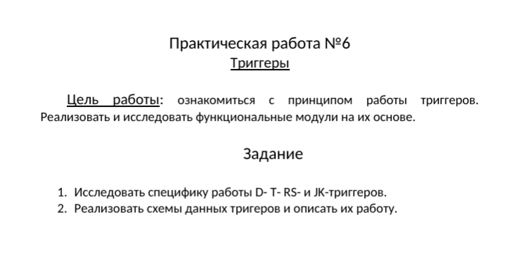

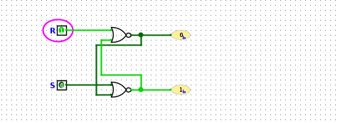

Рисунок 1 - Асинхронный RS — триггер

Момент t |  | Момент t+1
S | R | Q
0 | 0 | Q(t)
0 | 1 | 0
1 | 0 | 1
1 | 1 | -

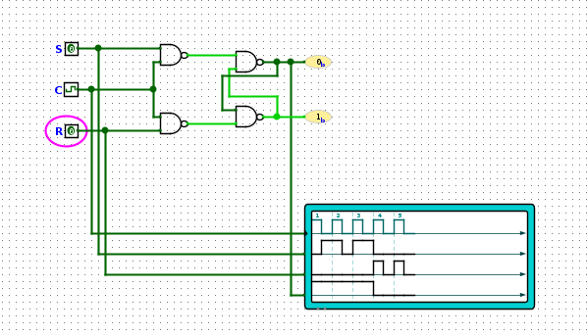
Рисунок 2 - Синхронный RS – триггер
Переходы синхронного RS-триггера
Момент t |  |  | Момент t+1
C | S | R | Q
0 | 0 | 0 | Q(t)
0 | 0 | 1 | Q(t)
0 | 1 | 0 | Q(t)
0 | 1 | 1 | Q(t)
1 | 0 | 0 | Q(t)
1 | 0 | 1 | 0
1 | 1 | 0 | 1
1 | 1 | 1 | -

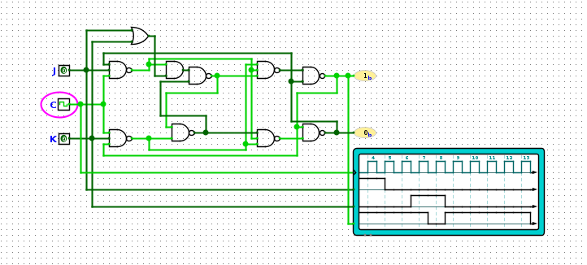
Рисунок 3 - Двухступенчатый JK – триггер
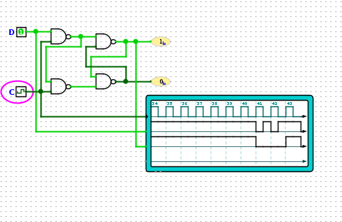

Рисунок 4 - Двухступенчатый JK – триггер

Момент t при переходе C из 1 в 0 |  | Момент t+1
J | K | Q
0 | 0 | Q(t)
0 | 1 | 0
1 | 0 | 1
1 | 1 | Q или ~Q

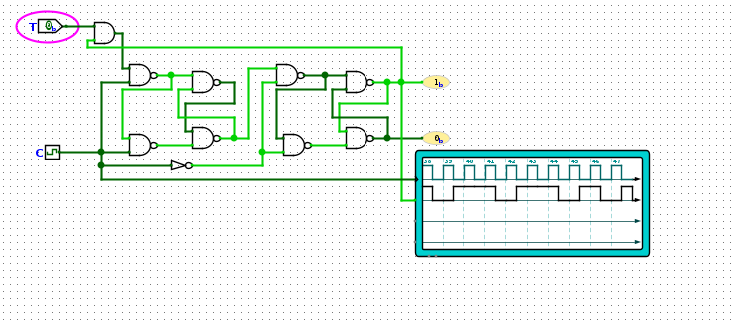

Вывод
В результате проделанной работы ознакомились с принципом работы триггеров. Реализовали и исследовали функциональные модули на их основе.

